关于全校师生同上开学第一课的通知

各学院：

为深入贯彻习近平总书记关于“大思政课”建设的重要指示精神，全面落实《关于新时代加强和改进思想政治工作的意见》，深入推进以党史为重点的“四史”宣传教育，结合学校实际，就上好“开学第一课”通知如下：

一、收看内容

江西教育电视台《思政大讲堂》9月11日关于《习近平总书记“七一”重要讲话是闪烁着马克思主义真理光芒的光辉文献》专题讲座。

二、收看时间

9月14日下午

三、授课教师

黄恩华：江西师范大学党委书记、教授、博士生导师

四、授课对象

全校所有教师和学生

五、学习安排

1全体教师和学生通过网络收看。通过扫描二维码即可收看视频。

视频链接二维码：

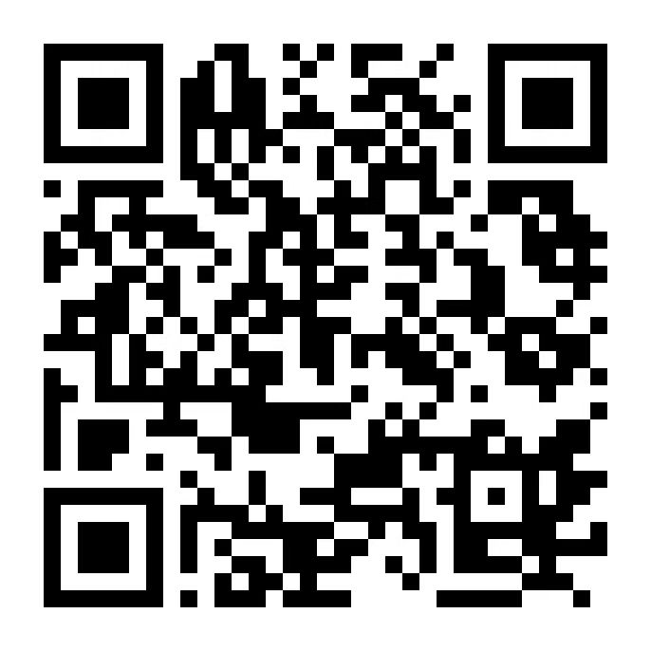

视频下载地址：

https://pan.baidu.com/s/1lf1EKZQi9d0AxD8bFu-McQ

提取码：3Jz1

六、学习要求

1.全体教师和学生无特殊情况均应参加学习，请各学院将学习时间、形式和要求通知到每位师生，并认真做好学习收看的组织工作。

2.因特殊情况无法参加学院组织学习的师生，各学院应组织师生回看课程视频。

3.为深化对授课内容的认识，各学院还应结合党史学习教育工作安排，及时组织师生线上线下学习讨论活动，并将组织学习情况进行总结，并将师生收听收看情况总结材料电子版于9月16日前发送教务处管理科黄伟老师处。

党委宣传部 教务处 学生处

2021年9月13日